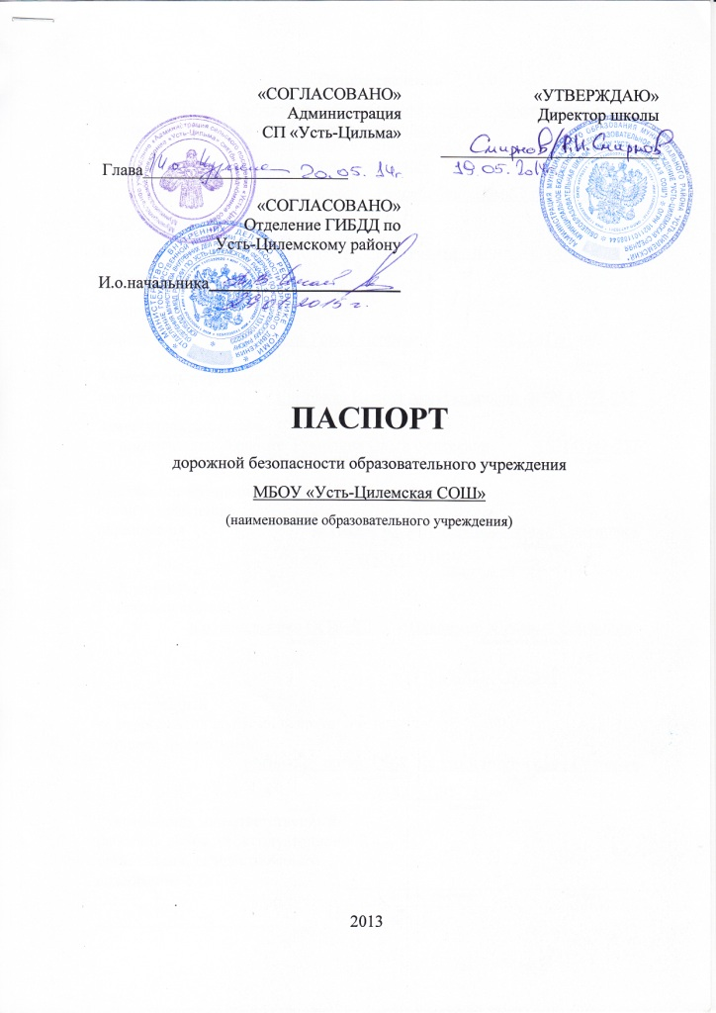Общие сведения
Муниципальное бюджетное общеобразовательное учреждение «Усть-Цилемская средняя общеобразовательная школа»
(Наименование ОУ в соответствии с Уставом)
Тип ОУ общеобразовательное учреждение
Юридический адрес ОУ: 169480, Республика Коми, с.Усть-Цильма, ул.Батманова, 84
Фактический адрес ОУ: 169480, Республика Коми, с.Усть-Цильма, ул.Батманова, 84
Администрация ОУ:
Директор Смирнов Роман Игоревич 8(82141)91-002
(фамилия, имя, отчество) (телефон)
Заместитель директора
по учебной работе Ермолина Ксения Александровна 8(82141)92-737
(фамилия, имя, отчество) (телефон)
Заместитель директора
по воспитательной работе Ермолина Ольга Сергеевна 8(82141)92-737
(фамилия, имя, отчество) (телефон)

Специалист муниципального
органа управления
образования ведущий эксперт Торопов Сергей Семенович
(должность) (фамилия, имя, отчество)
8(82141)91839
(телефон)
Сотрудник (-и)
Госавтоинспекции
и.о. начальника ОГИБДД Владимир Юрьевич Семяшкин
(должность) (фамилия, имя, отчество)

8(82141)92-591
(телефон)
Ответственный
за мероприятия по профилактике
детского травматизма
преподав.- орган. ОБЖ Евгений Викторович Соловьев
(должность) (фамилия, имя, отчество)
8(82141)92-737
(телефон)
Руководитель или ответственный
работник дорожно-эксплуатационной
организации, осуществляющей
содержание УДС∗ _____________________ ______________
(фамилия, имя, отчество) (телефон)
Руководитель или ответственный
работник дорожно-эксплуатационной
организации, осуществляющей
содержание ТСОДД* _____________________ ______________
(фамилия, имя, отчество) (телефон)

Количество учащихся 668
Наличие уголка по БДД имеется, фойе первого этажа школы
(если имеется, указать место расположения)
Наличие кабинета по БДД** нет
(если имеется, указать место расположения)
Наличие автогородка (площадки, мини-улицы) по БДД*** имеется мобильный автогородок

Наличие автобуса в ОУ _имеется__
(при наличии автобуса)
Владелец автобуса МО МР «Усть-Цилемский»
(ОУ, муниципальное образование и др.)

Режим работы ОУ (с учетом сменности и внеурочной деятельности)
Начало работы: 8:30
Окончание работы: не позднее 20:00

Телефоны оперативных служб, действующих на территории расположения ОУ:
Отделение полиции: 882141 91-333
ЕДДС администрации района: 882141 92-961
ПЧ № 82: 882141 91-132
ГБУЗ РК «Усть-Цилемская ЦРБ»: 882141 91-182

Содержание
- План-схемы ОУ.
- район расположения ОУ, пути движения транспортных средств и учащихся (воспитанников);
- организация дорожного движения в непосредственной близости от образовательного учреждения с размещением соответствующих технических средств, маршруты движения учащихся (воспитанников) и расположение парковочных мест;
- маршруты движения организованных групп учащихся (воспитанников) от ОУ к стадиону, парку или к спортивно-оздоровительному комплексу;
- пути движения транспортных средств к местам разгрузки/погрузки и рекомендуемых безопасных путей передвижения учащихся (воспитанников) по территории образовательного учреждения.

- Информация об обеспечении безопасности перевозок учащихся (воспитанников) специальным (общественным) транспортным средством (автобусом).
  - общие сведения;
  - маршрут движения автобуса ОУ;
  - безопасное расположение остановки автобуса у ОУ.

I. План-схемы ОУ.
1) План-схема района расположения ОУ,
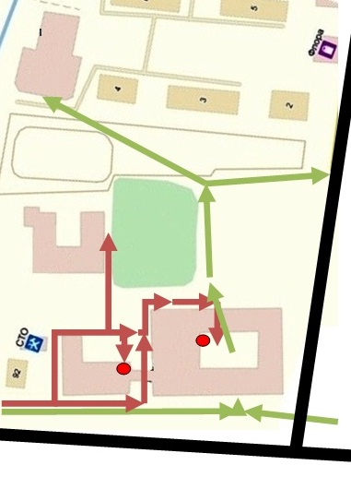
пути движения транспортных средств и учащихся (воспитанников)

спорткомплекс

корт стадион

парк

библиотека

МБОУ «УСОШ»

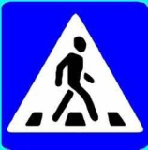

- передвижение учащихся
- передвижение автотранспорта
- место загрузки/ выгрузки
- проезжая часть

2) Схема организации дорожного движения в непосредственной близости от образовательного учреждения с размещением соответствующих технических средств, расположение парковочных мест

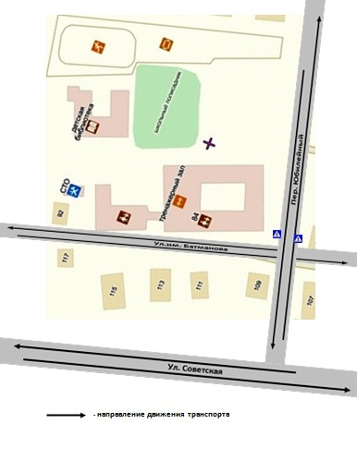
3) Маршруты движения организованных групп учащихся (воспитанников) от ОУ к стадиону, парку или к спортивно-оздоровительному комплексу

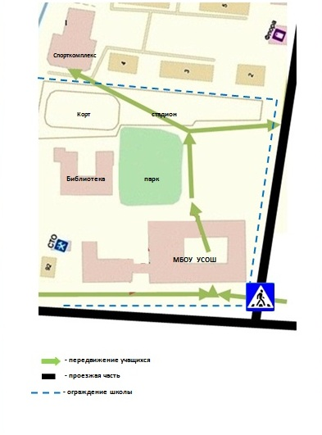

4) Пути движения транспортных средств к местам разгрузки/погрузки и рекомендуемые пути передвижения учащихся (воспитанников) по территории образовательного учреждения
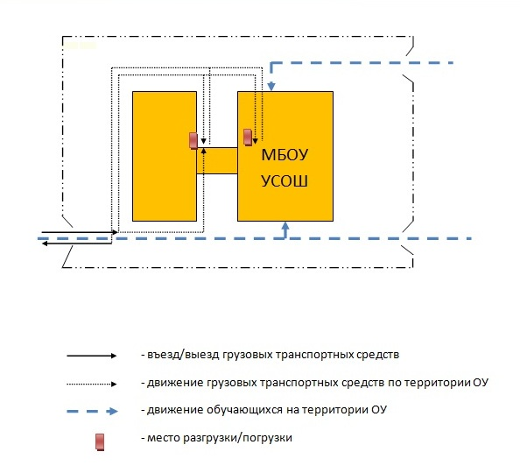

II. Информация об обеспечении безопасности перевозок учащихся (воспитанников) специальным транспортным средством (автобусом) при наличии.

- Общие сведения

Марка ПАЗ 320538-70
Модель _________________________________________________________
Государственный регистрационный знак 0 284 ВТ 11
Соответствие конструкции требованиям (ГОСТ Р 51160-98 «Автобусы для перевозки детей. Технические требования») _________________________соответствует
________________________________________________________________№ талона технического осмотра и срок его действия Диагностика до 20.09.2014г., страховка ССС № 0657016750 до 31.08.2014г.

Место стоянки автобуса в нерабочее время (наличие гаража или иные меры меры, исключающие несанкционированное использование) гаражный бокс МБОУ «Усть-Цилемская СОШ»

Сведения о водителе автобуса

Фамилия, имя, отчество | Принят на работу | Стаж в кате-гории D | Дата пред- стоящего мед. осмотра | Период проведения стажировки | Повыше-ние ква- лификации | Допущен- ные нару- шения ПДД РФ
Чупров Константин Петрович | Август 2010 | 15 лет | Сентябрь 2015 | - | - | -

2) Маршрут движения автобуса ОУ

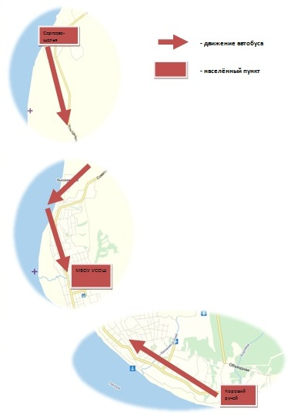

3) Безопасное расположение остановки автобуса у ОУ





